День Российского флага.
В рамках празднования «Дня Российского флага» в старшей группе №11 (корпус 1) прошло мероприятие - «Белый, синий, красный» .
Ребята приняли участие в беседе о государственном символе, рассмотрели картинки с его изображением, а затем каждый обвел свою ладошку на бумаге и вырезал её. Все вместе дети приклеили эти ладошки на ватман.
В итоге у нас получилась аппликация - «РОССИЙСКИЙ ТРИКОЛОР».
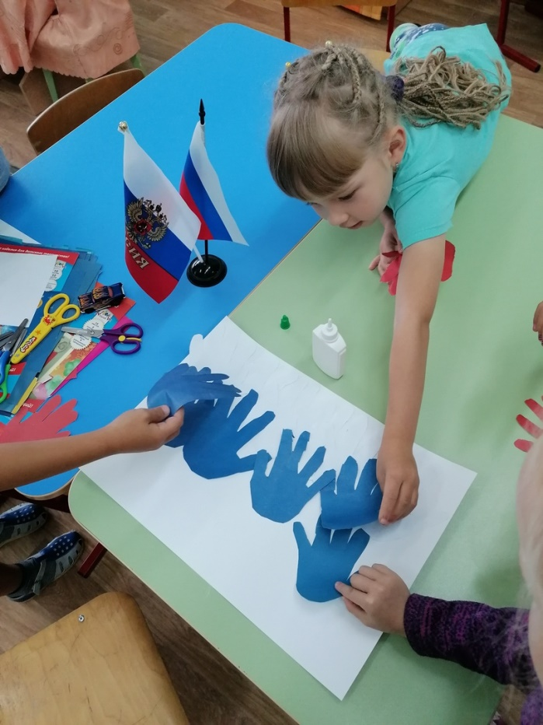
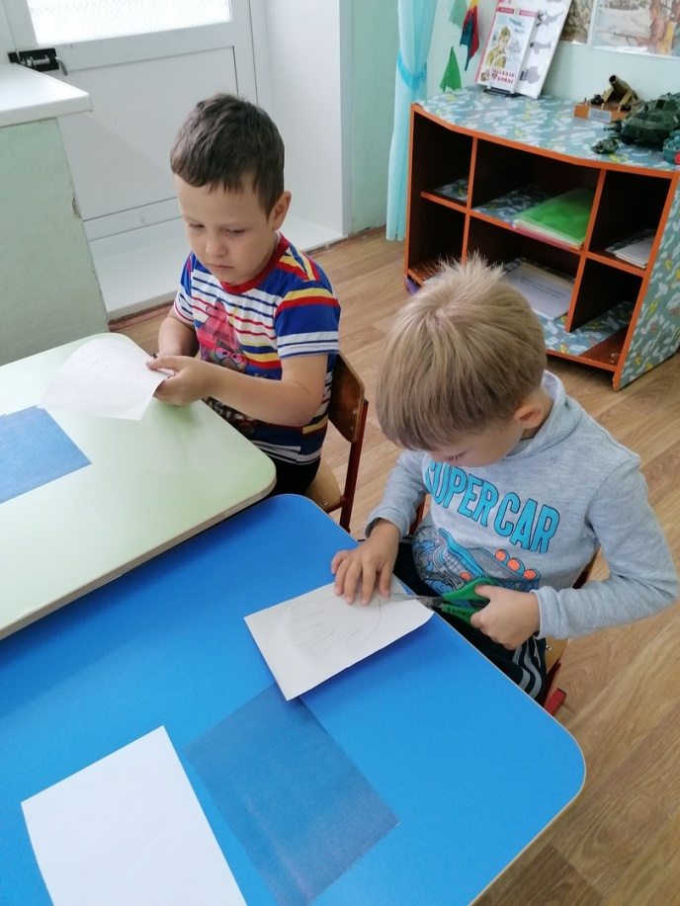
Воспитатель гр.11 Каменских В.В.

